OSNOVO - Уличные PoE-коммутаторы с оптическим кроссом

Всепогодные PoE- коммутаторы SW-40501/WC и SW-60602/WLC
OSNOVO представляет популярную серию уличных коммутаторов, собранных в России. Уличный PoE-коммутатор SW-40501/WC создан на базе высоконадежного оборудования - промышленного коммутатора SW- 40501/IC-P на 6 портов и промышленного блока питания мощностью 150 Вт.
Особенности оборудования:
- Уличный PoE коммутатор Fast Ethernet на 6 портов.
- Порты: 4 x FE (10/100Base-T) с PoE (до 30W) + 1 x FE (10/100Base-T) + 1 x FE SFP (100Base-X).
- Соответствует стандартам PoE IEEE 802.3af/at.
- Автоматическое определение PoE устройств.
- Суммарная мощность PoE до 120W.
- В комплекте оптическая розетка, пигтейл SM SC.
- Корпус из поликарбоната.
- Защита IP65.
- Питание AC100-240V.
- Размеры (ШхВхГ): 300x230x111мм.
- Рабочая температура: -40…+50°С.
Подробные технические характеристики...

SW-40501/WC
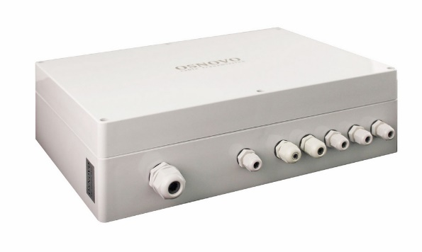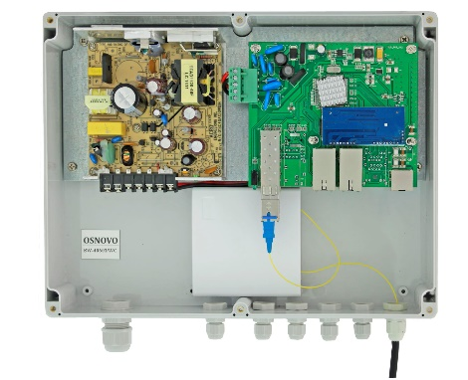

19 571.00 руб.

Схема подключения:
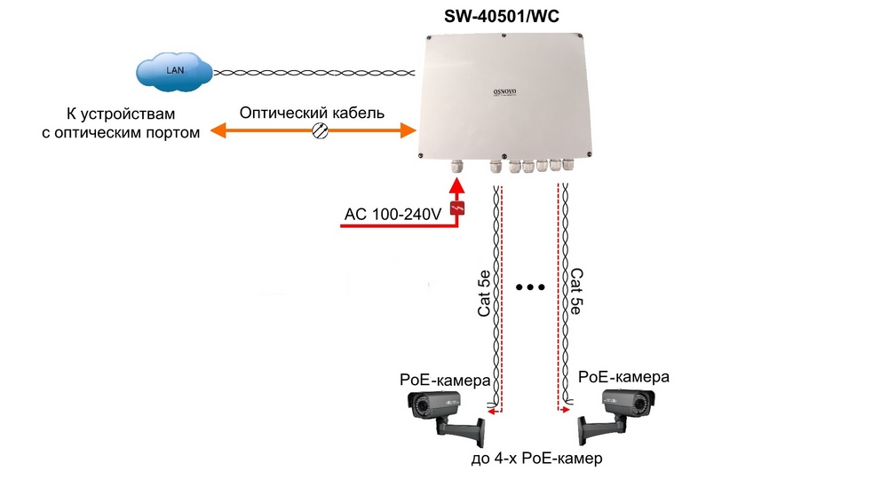

Уличный PoE-коммутатор SW-60602/WLC создан на базе высоконадежного промышленного оборудования - промышленного управляемого коммутатора SW-60602/ILC-P на 8 портов и промышленного блока питания мощностью 240Вт.
- Уличный управляемый PoE коммутатор на 8 портов.
- Порты: 6 x FE (10/100Base-T) с PoE (до 30W) + 2 x GE SFP (1000Base-X).
- Соответствует стандартам PoE IEEE 802.3af/at.
- Автоматическое определение PoE устройств, управление питанием.
- Суммарная мощность PoE до 180W.
- В комплекте оптическая розетка, пигтейл SM SC.
- Корпус из поликарбоната.
- Защита IP65.
- Питание AC100-240V.
- Размеры (ШхВхГ): 300x230x111мм.
- Рабочая температура: -40…+50°С.
Подробные технические характеристики...

SW-60602/WLC
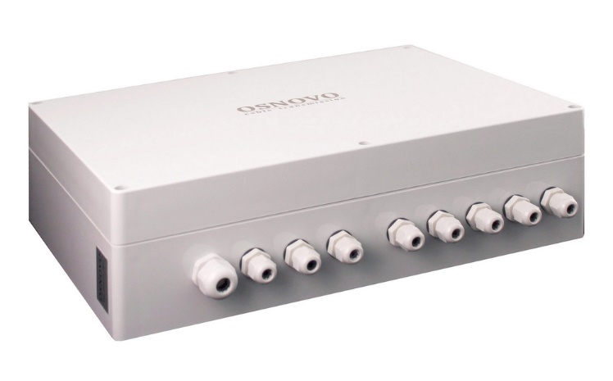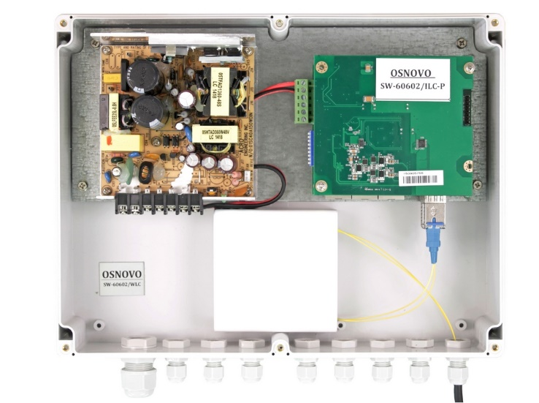

36 200.00 руб.

Схема подключения:
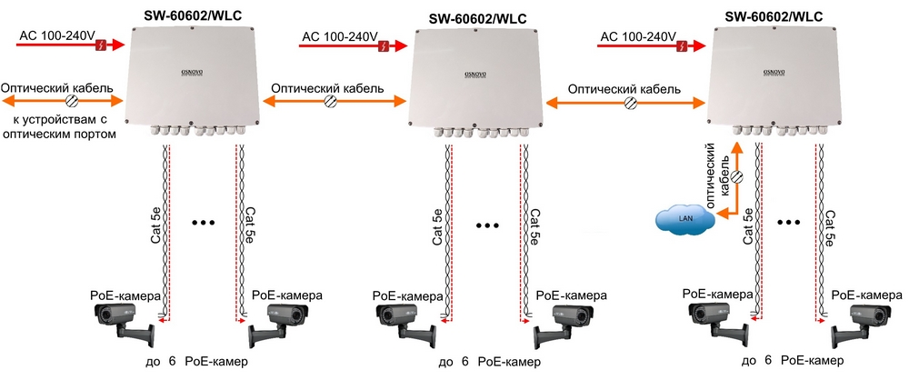
Гарантия - 5 лет!
По вопросам приобретения обращайтесь к официальным дилерам OSNOVO, подробные описания оборудования для вашего решения на нашем сайте.
Скачать каталог OSNOVO здесь.

